Uloga roditelja u sprječavanju vršnjačkog nasilja na internetu
Virtualno zlostavljanje je svako namjerno, ponavljano i agresivno ponašanje pojedinca ili skupine ljudi uporabom informatičkih i/ili telekomunikacijskih sredstava, čija je namjera oštećivanje ili zlostavljanje drugih.
Razvoj moderne tehnologije donio je niz prednosti: veću dostupnost informacija, lak i brz protok vijesti, veće mogućnosti učenja, zabavu, lakšu komunikaciju s drugima, razmjenu ideja i iskustava, razvoj vještina i znanja, lakše izvršavanje svakodnevnih obveza. Uz prednosti, donio je i niz rizika i opasnosti, poput novih vrsta ovisnosti, elektroničkog nasilja, smanjenja tjelesne aktivnosti, otuđenosti...
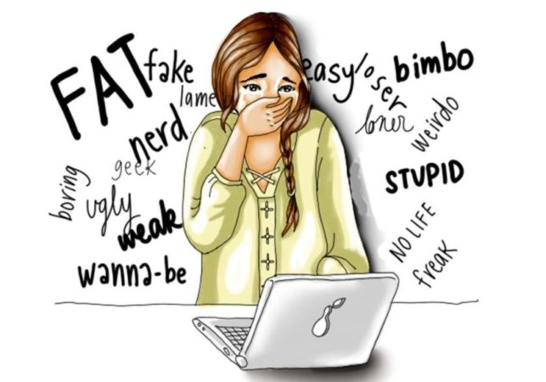
Kada je riječ o nasilju na internetu, uvrede, fotografije, videozapisi i agresija ostaju na internetu i svima su dostupni, neovisno o tome gdje se nalazili. Nadalje, počinitelj nasilja na internetu ima veći osjećaj anonimnosti nego što je to slučaj kod nasilja u stvarnom svijetu. Iako žrtva najčešće zna tko je počinitelj, on u velikom broju slučajeva izbjegne sankcije za svoje ponašanje. S druge strane, počinitelj za vrijeme nasilnog ponašanja na internetu nije u mogućnosti vidjeti reakcije svoje žrtve, zbog čega njegovo ponašanje može postati još agresivnije i bezobzirnije.
Razgovarajte sa svojim djetetom. Otvoreno i često, čak i kad ne sumnjate da postoji problem. Pokažite mu da vam može vjerovati i da se na vas uvijek može osloniti. Razgovarajte o internetu i ponašanju na društvenim mrežama. Objasnite djetetu da ne smije postojati razlika između ponašanja u stvarnom i virtualnom svijetu – u oba slučaja vrijedi pravilo da druge ljude trebamo uvažavati i poštivati i prema njima se primjereno ponašati, te od njih očekivati isto.
Budite upoznati s ponašanjem svog djeteta na internetu. Kao što želite znati s kim vaše dijete provodi vrijeme u stvarnom svijetu, trebate znati i s kim provodi vrijeme u virtualnom svijetu. Zamolite dijete da vam pokaže koje stranice posjećuje i što tamo radi. Poučite ga da u virtualnoj komunikaciji uvijek treba biti oprezan. Računalo držite na pristupačnom mjestu gdje možete imati nadzor nad djetetovim aktivnostima i odredite vrijeme koje može provesti na internetu. Potaknite dijete da koristi računalo za učenje i druženje. Dajte mu do znanja da vam se može obratiti svaki put kad na internetu primijeti nešto neprimjereno ili uznemirujuće.
Uputite svoje dijete da na svako saznanje o ovakvom obliku nasilja mora obavijestiti vas, učitelje, razrednike, stručnu službu koja dalje rješava problemske situacije.

Ravnateljica
Romana Šimunić Cvrtila

